执掌K线法则
---《买点》K线规律
不断复盘总结，形成自己的操作思路，严格止损止盈。
我们在平时的操作中，要学会预判行情。怎么预判行情呢？
所谓的预判行情是结合之前和现在的行情，对近期或者长期的趋势做一个预期的分析，这个分析是近期或者后期行情的走势的种种可能，而且要随着行情不断的调整，如果走势符合之前的分析，说明判断是对的，照着分析跟进即可，如果走势不符合分析，我们不进场也不会有什么损失，继续找市场节奏就是了，反正行情又不是一天就走完了，这波行情抓不住还有下一波。
首先说句心里话，真正的实盘技巧是很枯燥的，所以有人说机会永远留给能耐得住寂寞的人，这句话个人非常认可。希望大家能耐心听我讲完并且消化吸收，参考其中对自己有用的方面。
很多人操作依然缺少自己的方法，我们的要求是，在操作之前一定要掌握一定的基础，这些基础里不光是市场的机制，结构，背景等等，还包括操作的理念，心态，思路等等，如果有这方面的问题，及时解决。在操作的过程中培养大家的投资能力。
下面简单介绍一些做商品应该掌握的K线基础。
①低开高走，冲高遇阻之后，回落第一时间做空单。目标：低开的开盘价支撑附近。
例子：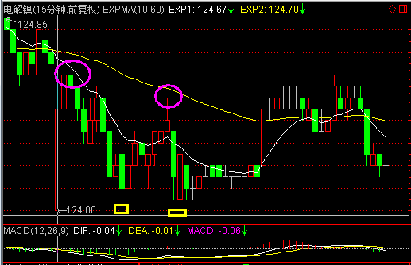
②大阳大阴，快涨快跌----震荡行情的特点，注意低位多单，阻力箱顶。高位空单，目标位箱底。切忌半路做单，因为没有盈利空间。
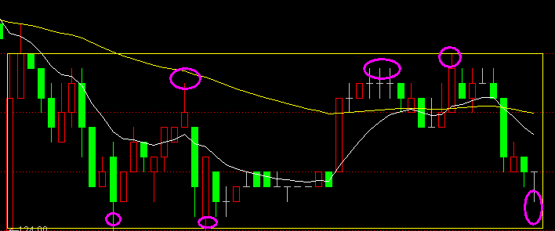
③阳线拔起，多单平单第一时间在出现低开K线之时。因为上涨途中，出现跳空低开，说明上涨动能衰竭，空头启动。例：
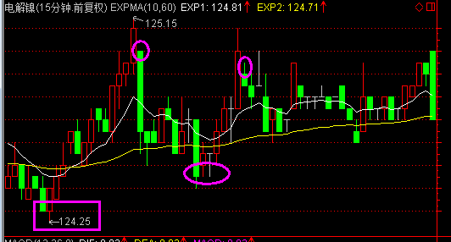
④亚当理论实战：
上升趋势，是每一段高点都比前一个高点要高，才是所谓的上升通道，一旦出现高点低于前高，警惕变盘。下降趋势亦然。
例子：
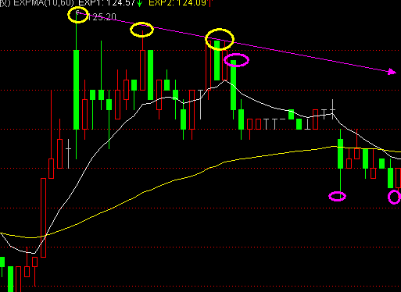
⑤当第一次突破之时要警惕诱多和诱空出现，但是一旦诱多或者诱空结束，第二次突破往往就是真正地突破，趋势大多会发生改变，这时候要坚决地顺势而为。
例子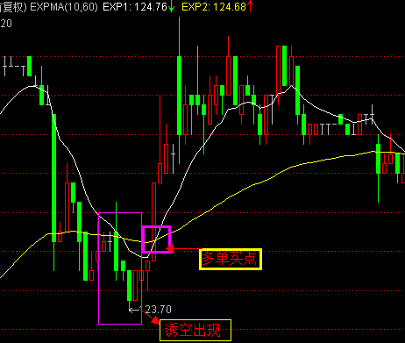
⑥多空力量去判断
渤海盘面虽然跟美原油连走，但是也有自己的节奏
不管是哪个市场，在箱体的高点肯定有多单套住，能解套了他们平仓，多头平仓价格就回落了所以突破比较难，但是只要一波猛冲上去，这个时候就暧昧了，之前的被套是盈利的有很多人会拿一下，很多操作者会跟风跟进
推波助澜
跌破支撑也是差不多道理
不管是突破还是跌破，都要看那根线的力度，两种情况比较稳，一种就是直接猛冲过去，另一种是缓缓的，但是很坚定的走过去，比较匀速
一般一根线的力度特别猛的话，只要第二根线还能突破他的高点或者他的低点，通常还会有第二根线的空间

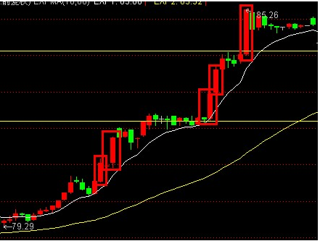
最后一根是最典型的一个猛冲，但是后面的没突破他的高点
前提是后面那根线要有一根能突破这根线的高点
下跌的话后面要有一根跌破低点
第二根线一般没多大问题，从第三根开始要设好止损

